Aby aktywować linki należy przytrzymać klawisz Ctrl i kliknąć na łącze.

- ROZRUSZANKA PORANNA
Zabawy poranne Zumba Kids
https://www.youtube.com/watch?v=iKeatJK181Q
II.
ZAJĘCIE 1 – AKTYWNOŚĆ JĘZYKOWA
T: Jak Wojtek został strażakiem. Słuchanie opowiadania oraz układanie historyjki obrazkowej.
Tekst zamieszczony w załączniku pdf.
- Czytamy dziecku treść opowiadania a następnie dziecko samo przedstawia treść własnymi słowami.
- Następnie wykorzystując ilustracje dziecko układa historyjkę wg właściwej kolejności. W sytuacji, gdy nie ma możliwości wydruku ilustracji, prosimy by dziecko wykonało 4-5 obrazków ilustrujących treść opowiadania a następnie łączymy je w formie książeczki.
- Po ułożeniu historyjki przypominamy numer alarmowy. Numer alarmowy do straży pożarnej. Jak skutecznie zaalarmować strażaków.
https://www.youtube.com/watch?v=giV-88awZLM

- Scenki dramowe – zabawa
Dzieci przy użyciu telefonu dzwonią (na niby) na straż pożarną. W rozmowie telefonicznej wyjaśniają, dlaczego dzwonią, dokąd ma przyjechać np. straż pożarna. Dzieci w zabawie wykazują się znajomością numerów alarmowych oraz własnego adresu.
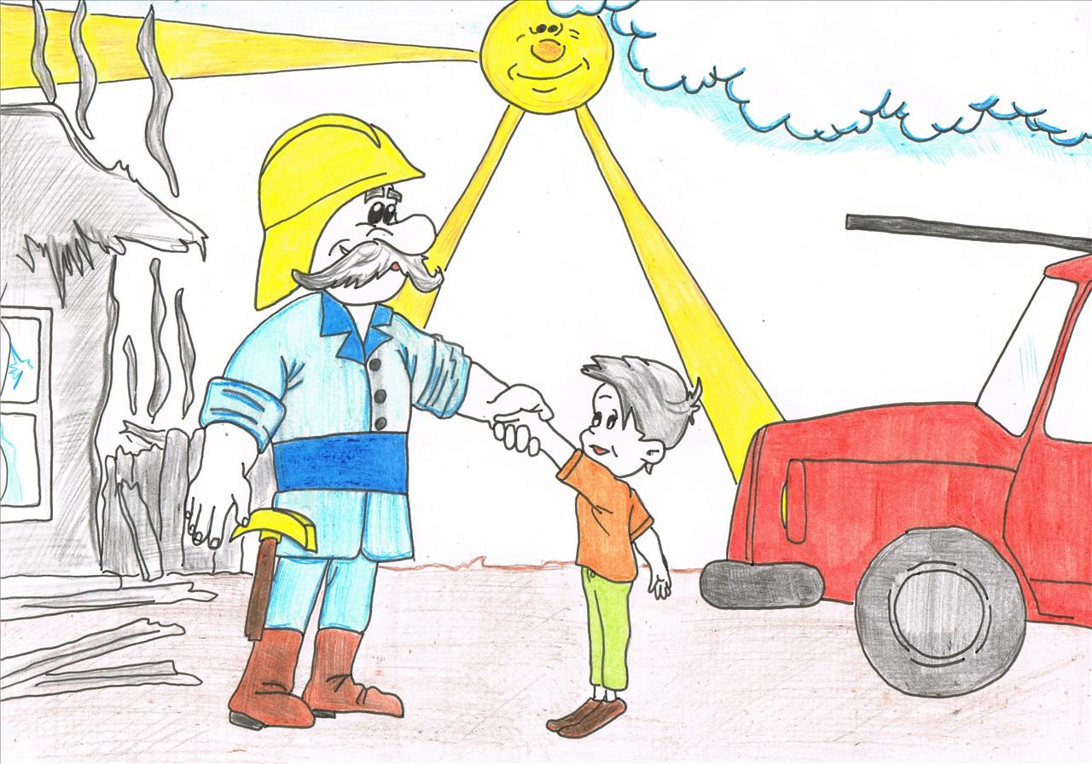

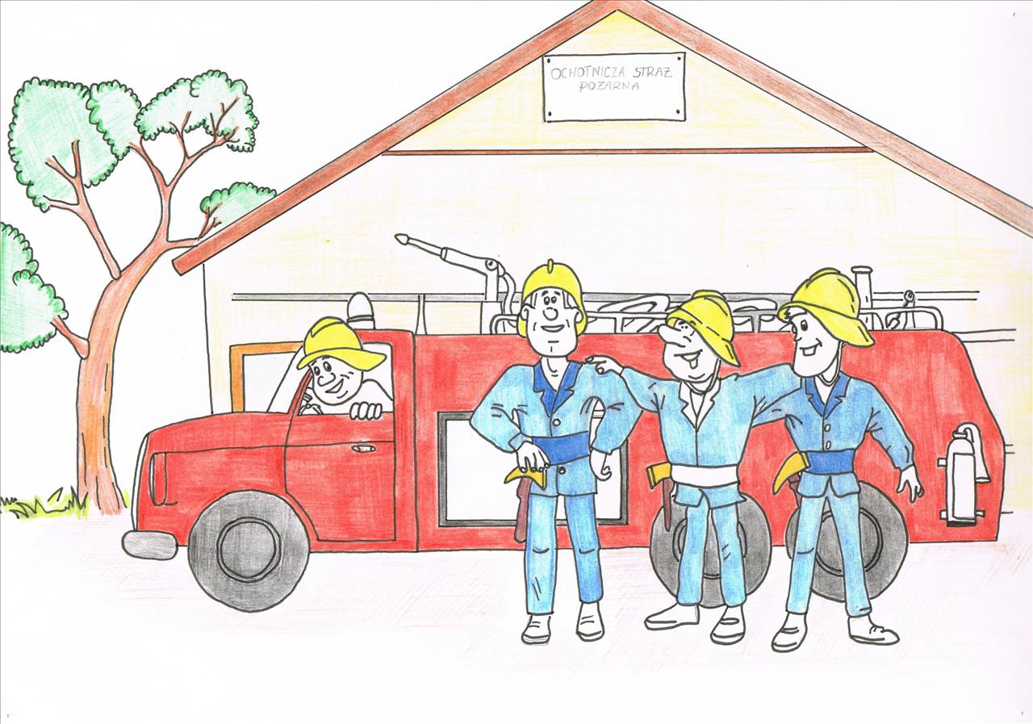

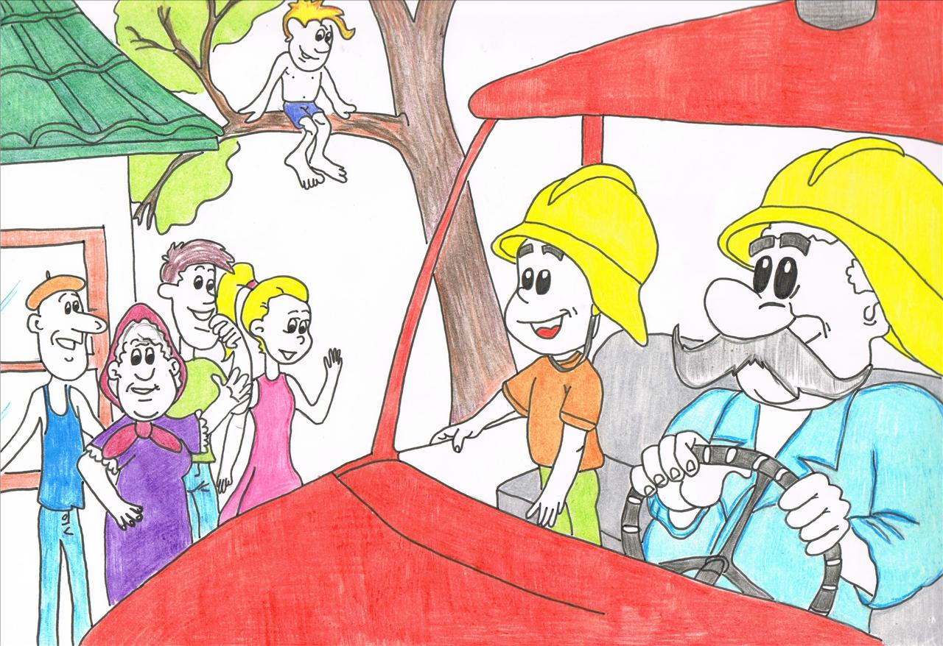

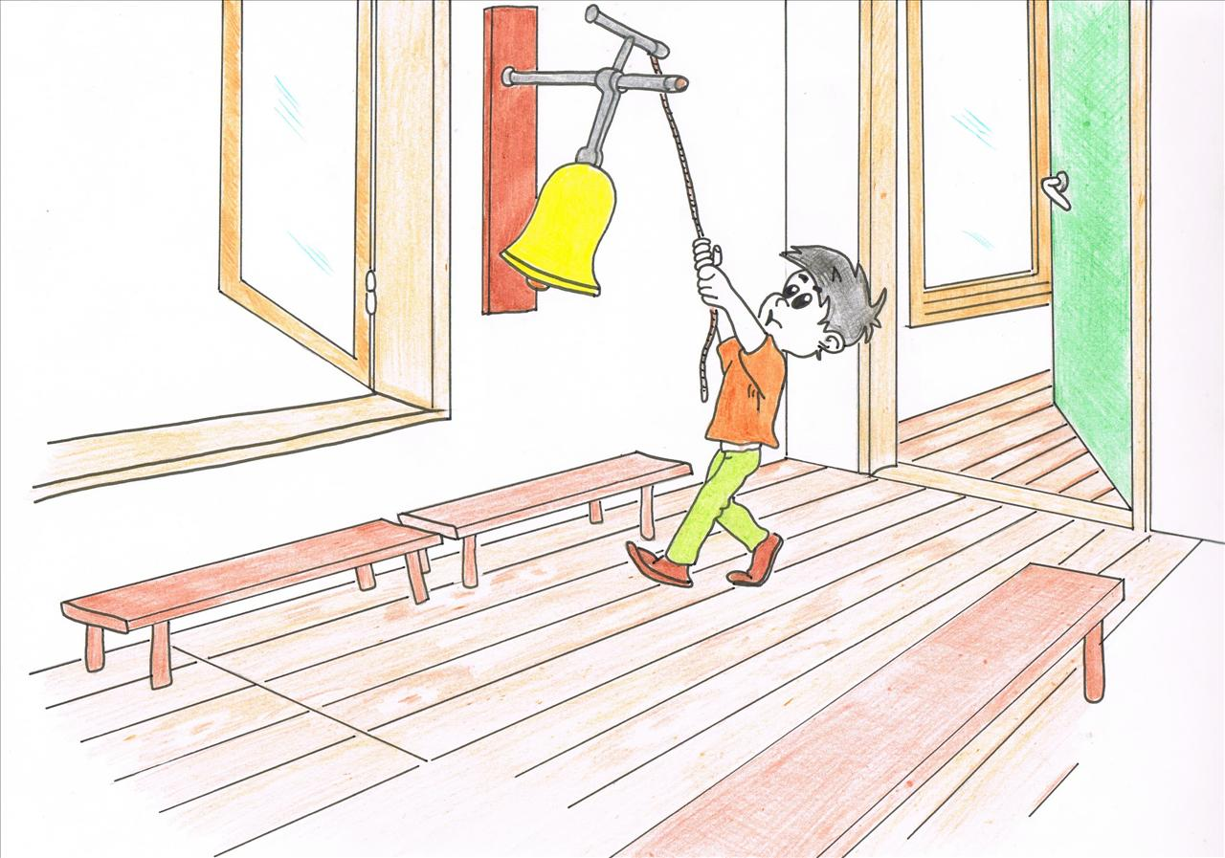

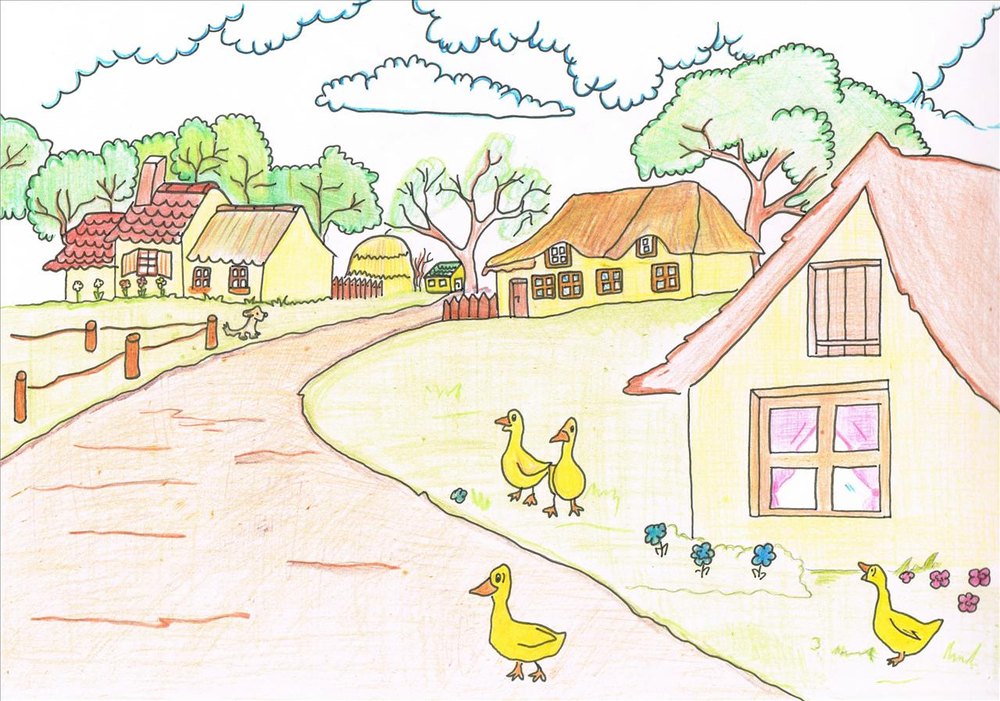

ZAJĘCIE 2 – AKTYWNOŚĆ RUCHOWA
Zestaw ćwiczeń ruchowych metodą Weroniki Sherborne w złączniku poniżej planu.
IV. PROPOZYCJE ZABAW DODATKOWYCH
- Strażak Tomek – do obejrzenia i utrwalenia numeru alarmowego
https://www.youtube.com/watch?v=DEscYD5fCGM
- Gra online- ugaś pożar
http://poki.pl/g/heroes-of-fire
- Wytnij i dopasuj numery alarmowe- załącznik pdf
- Narysuj szlaczki po śladach, załącznik pdf.
- Zapraszamy do zabawy tematycznej w strażaków. W tym celu należy wykonać dla dzieci z kartonu blok mieszkalny. Nożykiem rodzic wycina okna oraz drzwi, w środku umieszczamy sznurki, do których przyklejamy bibułę, która miała symbolizuje ogień, na koniec w środku możemy umieścić latarkę. Dym powstał z waty naciągniętej na patyczki do szaszłyków.
Dzieci mogą wykorzystać zabawki związane ze strażą pożarna oraz ludziki z klocków, można też wykonać strażaków z papieru.

